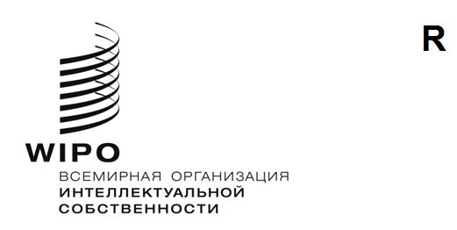
WIPO/GRTKF/IC/47/INF/3 Rev.
ОРИГИНАЛ: английский
ДАТА: 30 мая 2023 года

Межправительственный комитет по интеллектуальной собственности, генетическим ресурсам, традиционным знаниям и фольклору

Сорок седьмая сессия

Женева, 5–9 июня 2023 года
Проект программы сорок седьмой сессии

Документ подготовлен Секретариатом

- Во исполнение требования Межправительственного комитета по интеллектуальной собственности, генетическим ресурсам, традиционным знаниям и фольклору («Комитет») о распространении предлагаемой программы работы в настоящем документе представлен проект предлагаемой программы работы сорок седьмой сессии Комитета. Данный проект носит сугубо ориентировочный характер: фактическая организация работы Комитета будет определена Председателем и членами Комитета в соответствии с правилами процедуры.

Воскресенье, 4 июня 2023 года  С 10:00 |  |  | Консультативный форум коренных народов  В работе форума примут участие члены организаций, представляющих общины коренных народов. Заседание не является официальной сессией Комитета, но проводится по решению Комитета и обслуживается Секретариатом.
Понедельник, 5 июня 2023 года  10:00–13:00 | Пункт 1: Открытие сессии  Пункт 2: Принятие повестки дня  WIPO/GRTKF/IC/47/1 Prov. 3  WIPO/GRTKF/IC/47/INF/2 Rev.  WIPO/GRTKF/IC/47/INF/3 Rev.  Пункт 3: Аккредитация некоторых организаций  WIPO/GRTKF/IC/47/2  WIPO/GRTKF/IC/47/20  Пункт 4: Участие коренных народов и местных общин  Добровольный фонд  WIPO/GRTKF/IC/47/3  WIPO/GRTKF/IC/47/INF/4  WIPO/GRTKF/IC/47/INF/6  Дискуссионная группа местных и коренных общин  Не является официальным заседанием Комитета, но отчет о работе Группы включается в отчет о работе сессии  WIPO/GRTKF/IC/47/INF/5
15:00–18:00 | Пункт 5: Традиционные знания/традиционные выражения культуры  WIPO/GRTKF/IC/47/4  WIPO/GRTKF/IC/47/5  WIPO/GRTKF/IC/47/8  WIPO/GRTKF/IC/47/9  WIPO/GRTKF/IC/47/10  WIPO/GRTKF/IC/47/11  WIPO/GRTKF/IC/47/12  WIPO/GRTKF/IC/47/16  WIPO/GRTKF/IC/47/17  WIPO/GRTKF/IC/47/18  WIPO/GRTKF/IC/47/19  WIPO/GRTKF/IC/47/21  WIPO/GRTKF/IC/47/INF/7  WIPO/GRTKF/IC/47/INF/8  WIPO/GRTKF/IC/47/INF/9
Вторник, 6 июня 2023 года  10:00–13:00  15:00–18:00 | Пункт 5: Традиционные знания/традиционные выражения культуры (продолжение)  Пункт 5: Традиционные знания/традиционные выражения культуры (продолжение)
Среда, 7 июня 2023 года  10:00–13:00  15:00–18:00 |  | Пункт 5: Традиционные знания/традиционные выражения культуры (продолжение)  Пункт 5: Традиционные знания/традиционные выражения культуры (продолжение)
Четверг, 8 июня 2023 года  10:00–13:00  15:00–18:00 |  | Пункт 6: Подведение итогов проделанной работы и вынесение рекомендации для Генеральной Ассамблеи  WIPO/GRTKF/IC/47/6  WIPO/GRTKF/IC/47/7  WIPO/GRTKF/IC/47/13  WIPO/GRTKF/IC/47/14  WIPO/GRTKF/IC/47/15  Пункт 6: Подведение итогов проделанной работы и вынесение рекомендации для Генеральной Ассамблеи (продолжение)
Пятница, 9 июня 2023 года  10:00–13:00  15:00–18:00 |  | Пункт 6: Подведение итогов проделанной работы и вынесение рекомендации для Генеральной Ассамблеи (продолжение)  Пункт 7: Любые другие вопросы  Пункт 8: Закрытие сессии

[Конец документа]

